**HỌC CÁCH CRAWL SỐ LIỆU VỀ DỊCH BỆNH COVIDE-19**

**TỪ WEBSITE WORDOMETER BẰNG PHP**

**1. Giới thiệu về website Worldometer, và trang thông tin về dịch bệnh COVID-19.**

**Worldometer** [[2]](https://vi.wikipedia.org/wiki/Worldometer#cite_note-NameFAQ-2) là một [trang web](https://vi.wikipedia.org/wiki/Website) tham khảo cung cấp số liệu [thống kê](https://vi.wikipedia.org/wiki/Th%E1%BB%91ng_k%C3%AA) thời gian thực cho các chủ đề đa dạng. Website được sáng lập vào năm 2007 và điều hành bởi một công ty dữ liệu của Mỹ, Dadax, được [Hiệp hội Thư viện Hoa Kỳ](https://vi.wikipedia.org/wiki/Hi%E1%BB%87p_h%E1%BB%99i_Th%C6%B0_vi%E1%BB%87n_Hoa_K%E1%BB%B3) bầu chọn là một trong những trang web tham khảo miễn phí tốt nhất (năm 2011)

Năm 2020, đại dịch Covid-19 bùng nổ, Worldometer đã cho mở chuyên trang về cập nhập tình hình diễn biến của dịch bệnh trên toàn cầu, và theo từng quốc gia. Và chuyên trang này đã giúp worldometer trở nên nổi tiếng và được sử dụng rộng rãi trên toàn thế giới.

**2. Phân tích đặc điểm bố cục trang thông tin dịch bệnh COVID-19 của Worldometer.**

Để crawl được dữ liệu từ một trang web, ta cần phân tích bố cục, cách trình bày dữ liệu của trang web đó. Căn cứ vào đó để có phương pháp crawl phù hợp nhất.

Hãy cùng phân tích trang web dưới đây để biết Worldometer cách trình bày số liệu về dịch bệnh Covid-19 tại một quốc gia cụ thể: <https://www.worldometers.info/coronavirus/country/us/> .  
 Đường link trên dẫn tới một trang web trình bày số liệu thống kê dịch bệnh Covid-19 tại Mỹ:

Phân tích cấu trúc của trang web trên ta thấy, các số liệu về **số ca nhiễm, số ca tử vong, số ca được chữa khỏi** đều được hiển thị trong thẻ *<span>* là child của thẻ *<div class=”maincounter-number”>*. Điều đó cho phep ta lấy các số liệu đó thông qua *dom selector “.maincounter-number span”*  
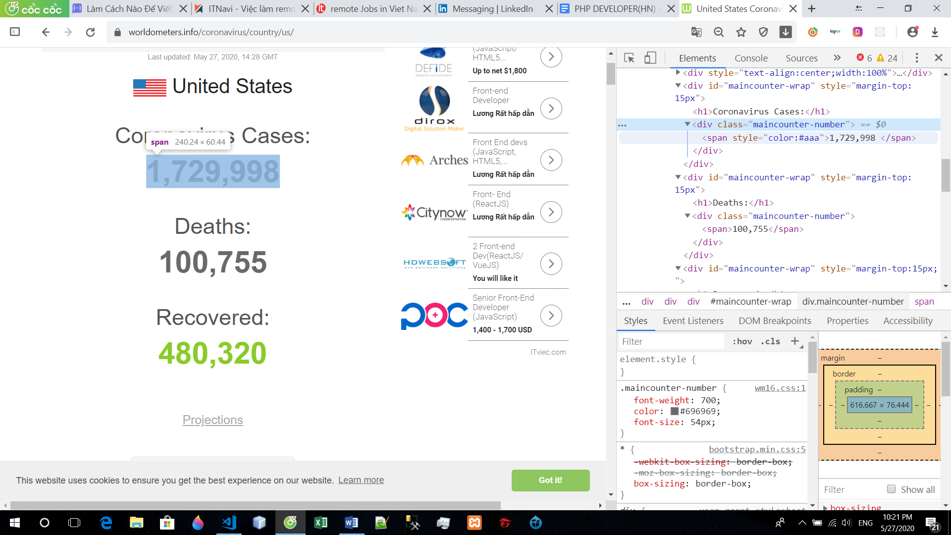

Về tập số liệu miêu tả diễn biến số ca nhiễm Covid-19 qua từng ngày, ta có thể thấy Worldometer biểu diễn nó dưới dạng biểu đồ.

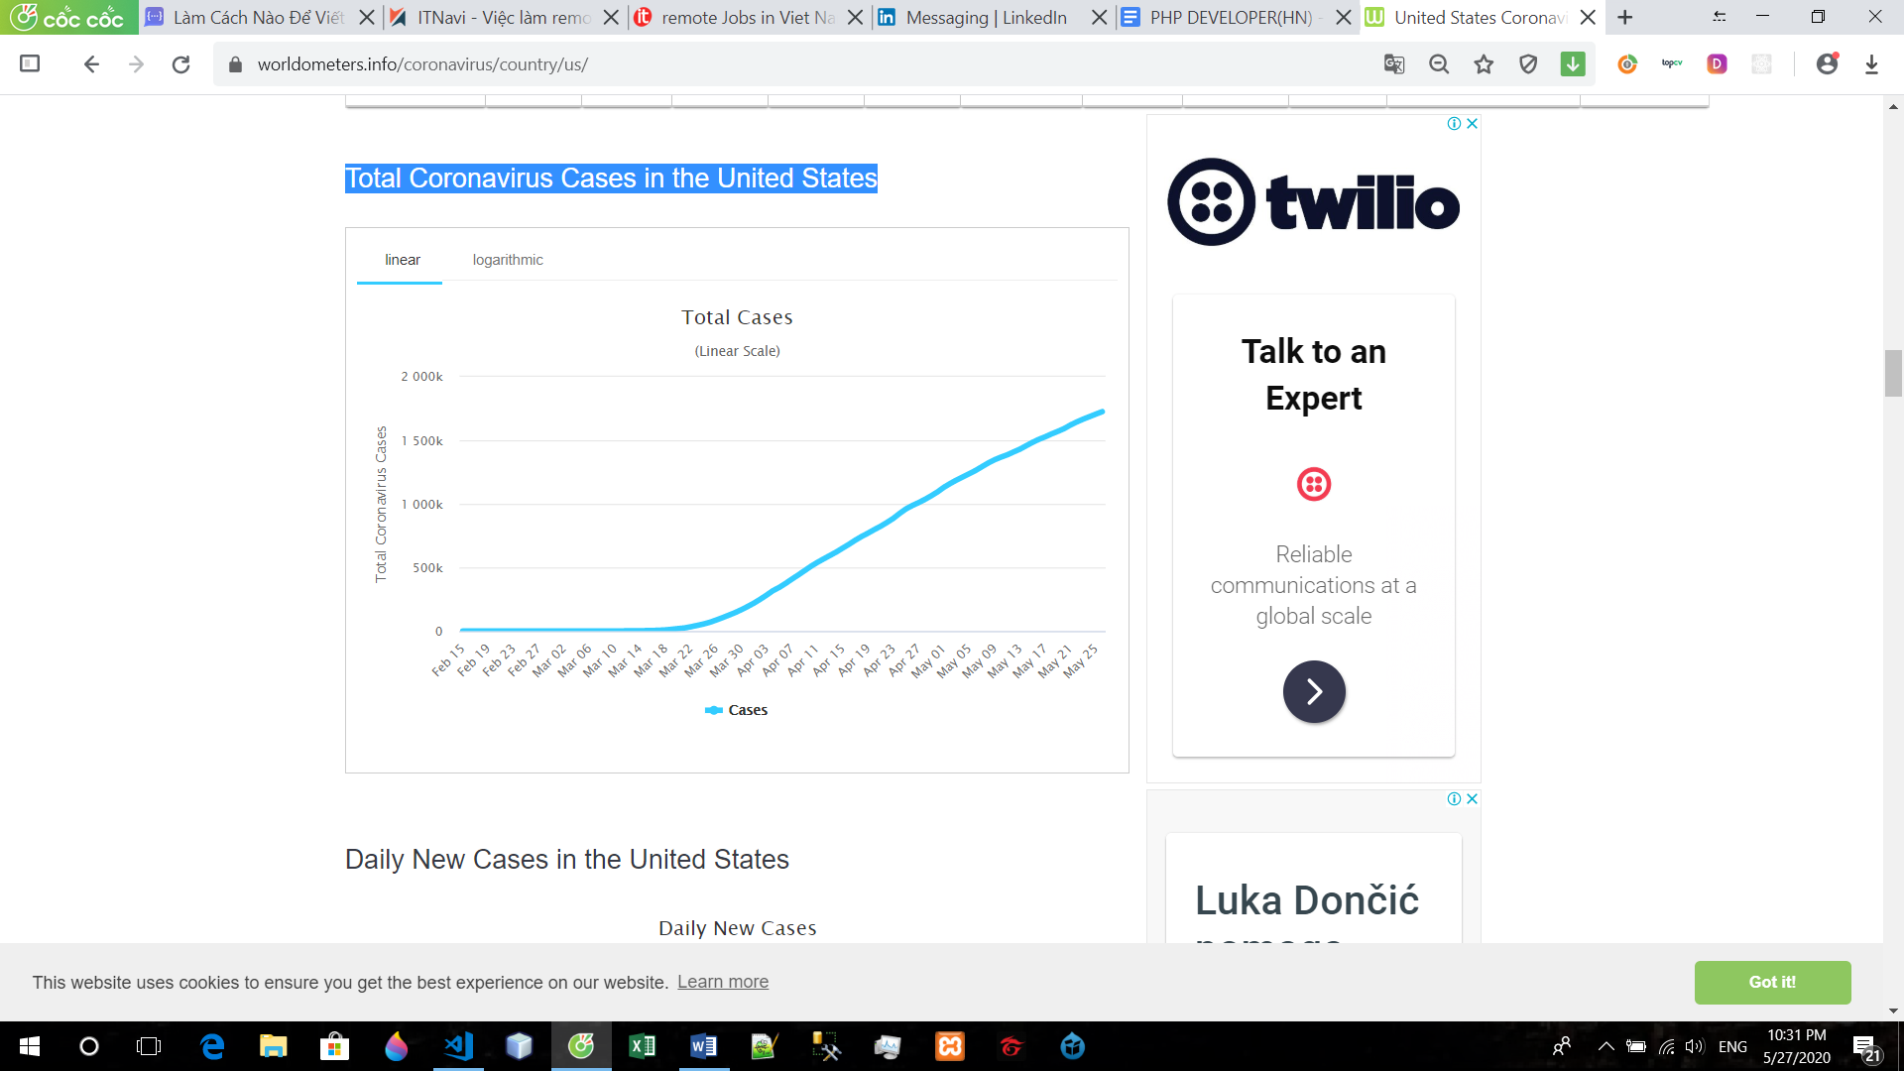

Tra cứu từ khóa “*coronavirus-cases-linear*” trong mã nguồn của Worldometer, ta có thể thấy Worldometer đã sử dụng framework Highchart.js để xây dựng biểu đồ trên. Và Worldometer đã cung cấp cho framework 02 mảng dữ liệu để hiển thị ngoài output. Một mảng là *xAxis* thể hiện các mốc thời gian trên trục hoành (chính là các mốc thời gian từ “Feb 15” đến nay), một mảng khác là *data*, thể hiện danh sách số người mắc Covid-19 qua các ngày từ “Feb 15” đến nay.

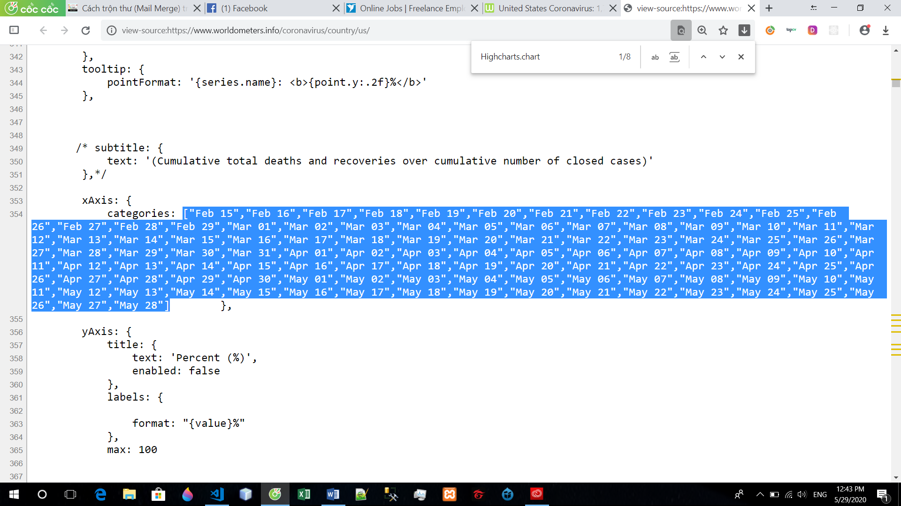

*Mảng xAxis thể hiện các mốc thời gian*

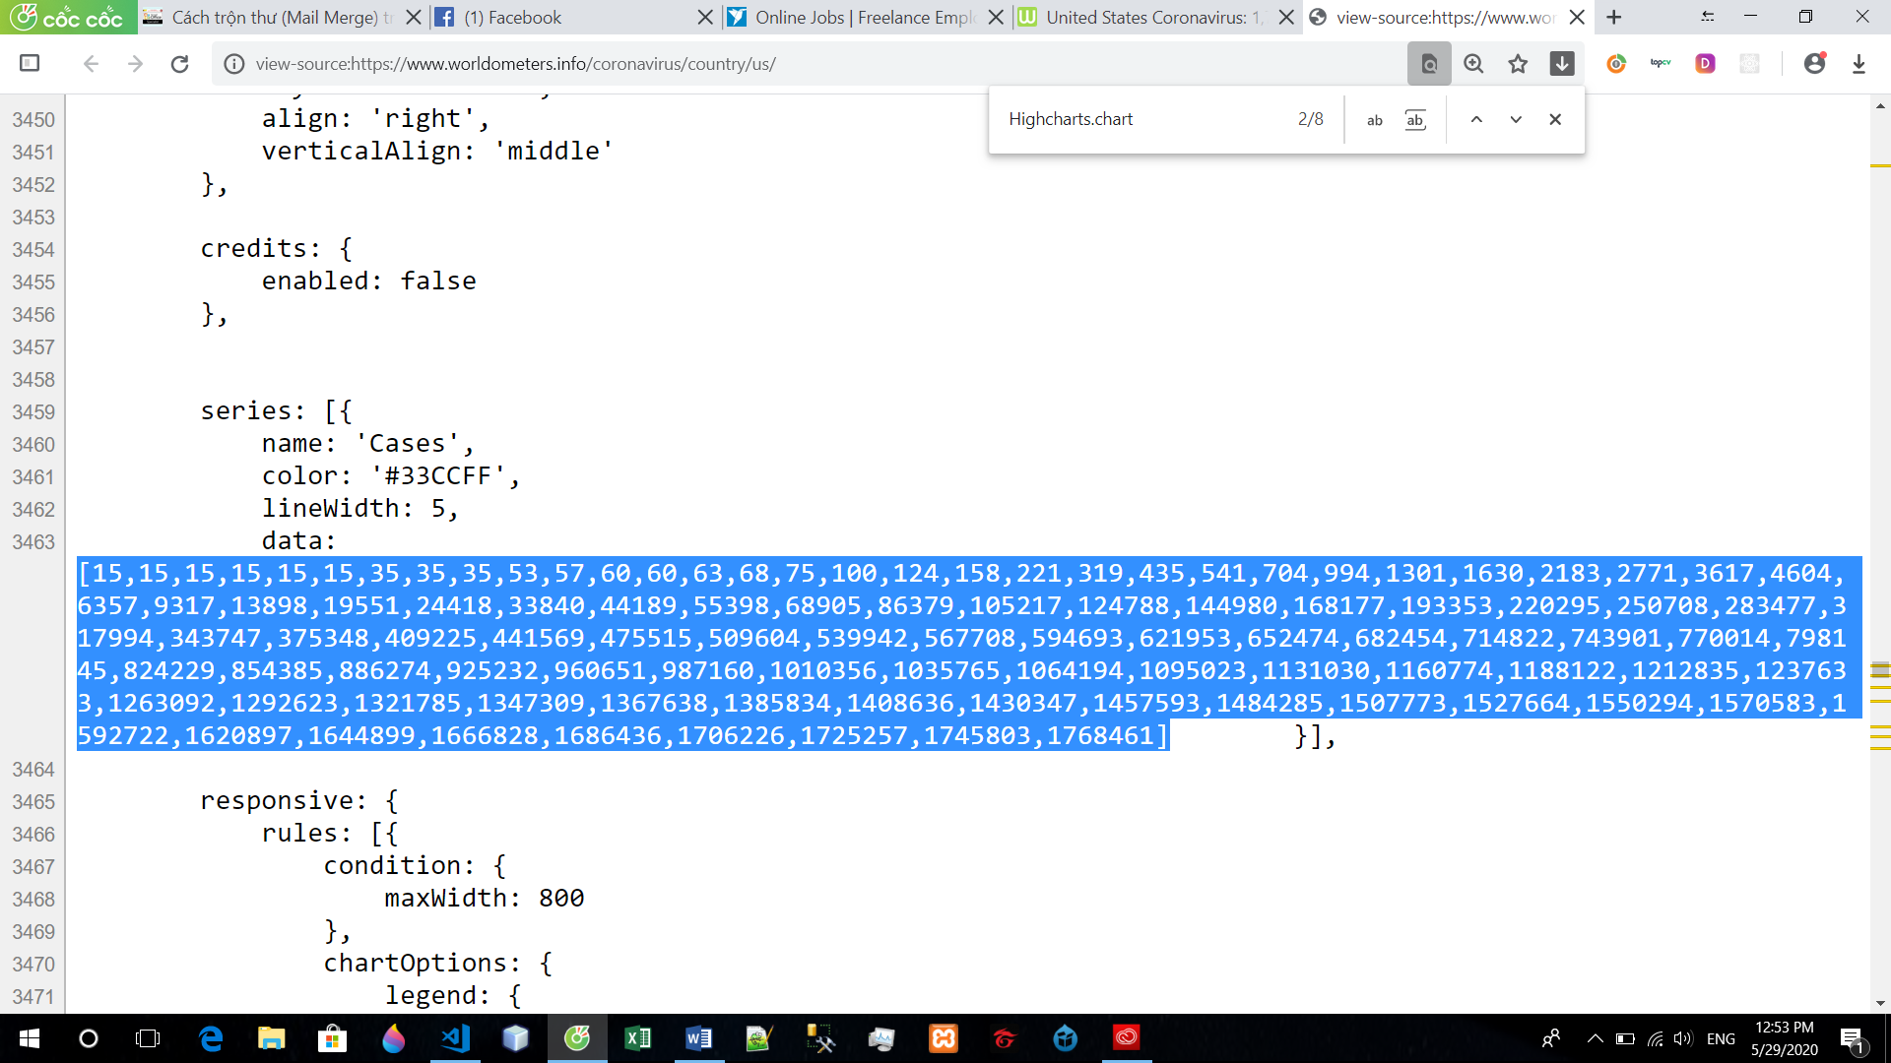

*Mảng data danh sách số người mắc (Case) Covid-19 qua các mốc thời gian*

Tương tự, ta tiếp tục tra cứu với các từ khóa *“graph-cases-daily”, “graph-active-cases-total”, “coronavirus-deaths-linear”, “graph-deaths-daily”,* ta sẽ có được cách dữ liệu tương tự về *số ca nhiễm mới, số ca nhiễm trên thực tế, số ca tử vong,* và *số ca tử vong mới*  theo các mốc thời gian (ngày) cụ thể*.*

**3. Viết một chương trình crawler.**

**a. Giới thiệu chương trình (nội dung, mục đích, công nghệ, cách hoạt động).**

Chương trình mình sẽ viết dưới đây được đặt tên là ***Worldometer-crawler***, một ứng dụng viết bằng PHP và được thiết kế để crawl số liệu dịch bệnh covid tại một quốc gia cụ thể. Số liệu nêu trên bao gồm **số ca nhiễm, số ca tử vong, số ca đang điều trị**, và các **biểu đồ biến động về số ca nhiễm, số ca nhiễm mới, số ca đang điều trị, số ca tử vong, số ca tử vong trong ngày**.

Số liệu thu thập được sẽ được ghi vào một file .json với tên file là tên quốc gia.

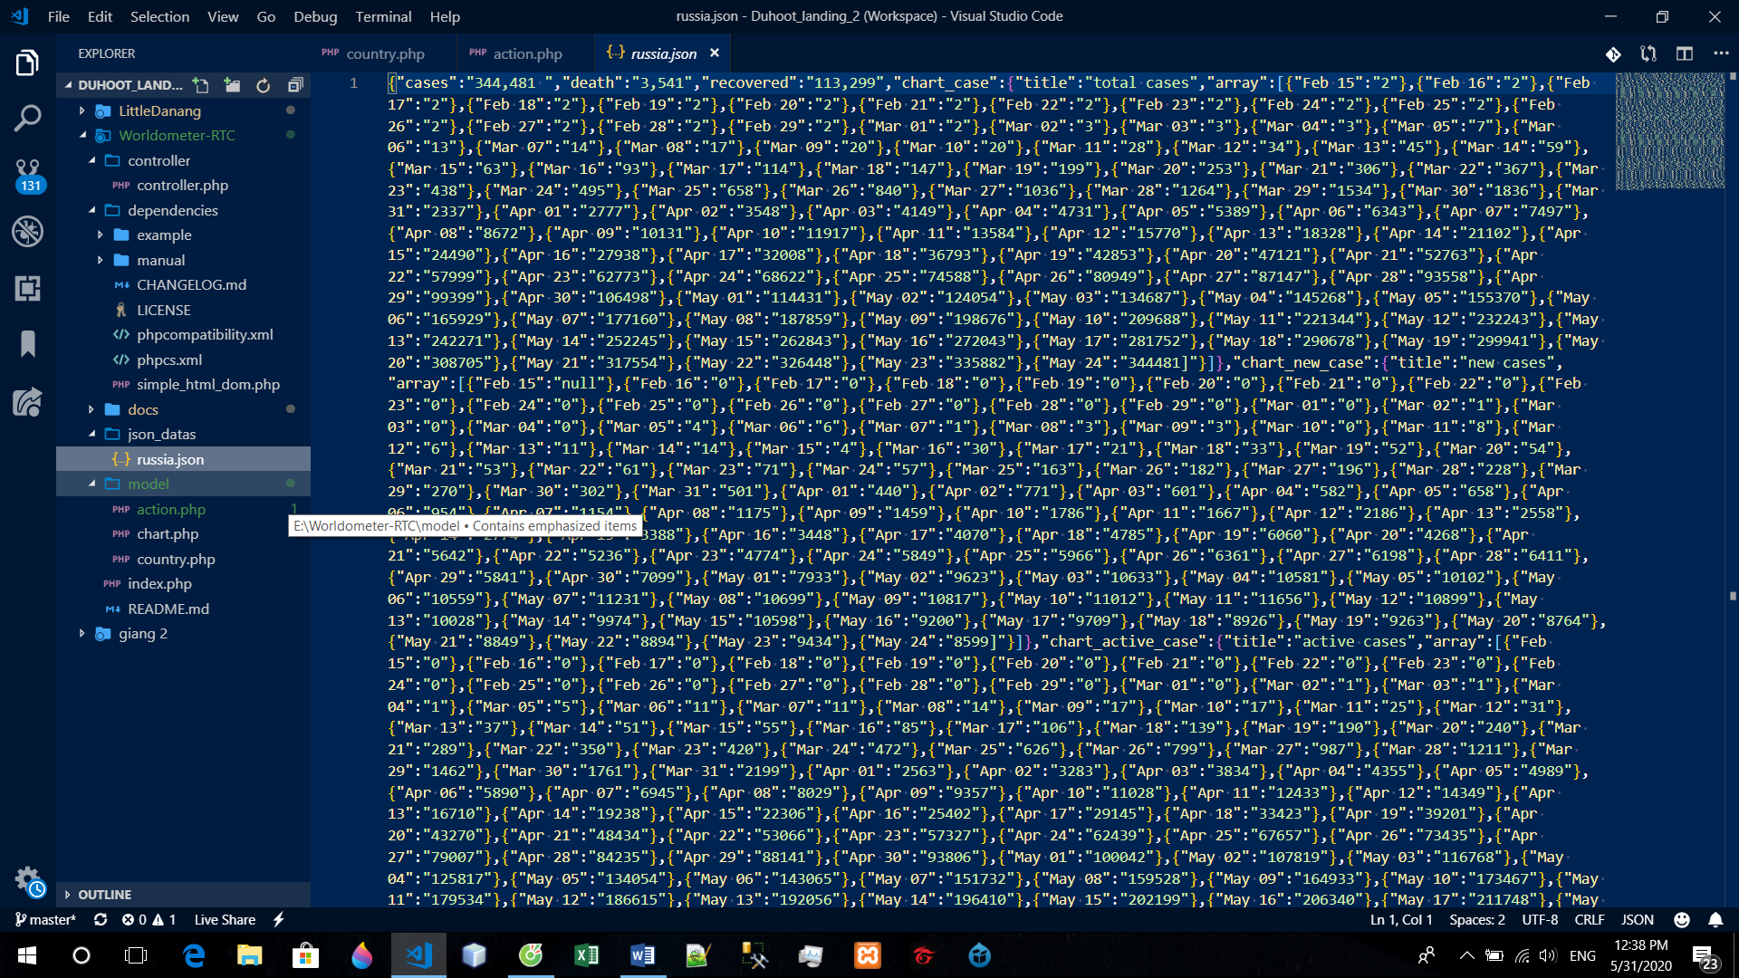

*File russia.json sau khi crawl*

Kỹ thuật crawl rất đơn giản, chỉ cần lấy toàn bộ mã nguồn của trang về (thông qua phương thức *file_get_content()* và trích xuất các đoạn văn bản chứa thông tin mình cần sử dụng. Tuy nhiên để thuận tiện hơn cho việc lấy dữ liệu từ trong các *DOM Element* mình đã sử dụng thêm thư viện *Simple Html DOM.*

**b. Giới thiệu thư viện *Simple Html DOM* của PHP.**

Như trên phần **2.** đã nói, các số liệu cơ bản như **số ca nhiễm, số ca tử vong, số ca bình phục** đều được hiển thị trong thẻ *<span>* là child của thẻ *<div class=”maincounter-number”>.* Với javascript, ta có thể trực tiếp truy cập vào DOM Selector *“.maincounter-number span”* để lấy các số liệu đó. PHP thuần lại không làm được như vậy. Tuy nhiên có một thư viện có thể giúp ta truy cập vào DOM Selector mà không phải gọi javascript, đó là thư viện ***simple_html_dom.***

Thư viện ***simple_html_dom.php*** chứa các phương thức mô phỏng chính xác cách thức javascript truy cập các phần tử HTML thông qua *DOM Selector.* Các bạn có thể tra cứu các phương thức này qua link: <https://simplehtmldom.sourceforge.io/manual_api.htm>

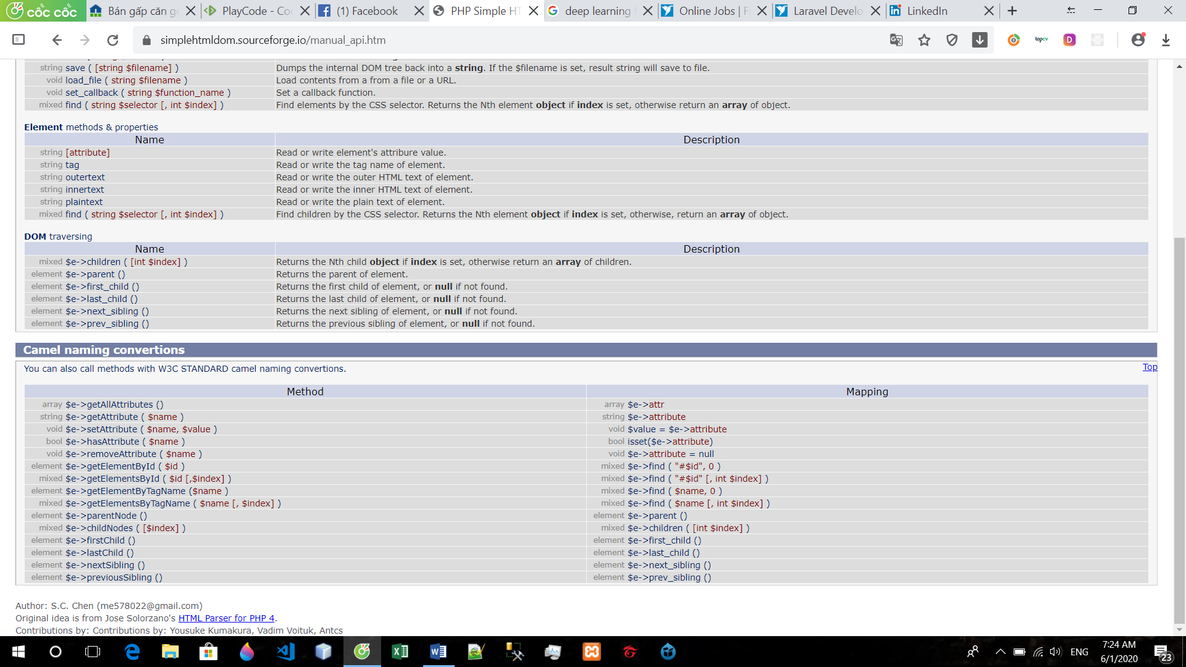

Link tham khảo và download library ***simple_html_dom.php:*** <https://simplehtmldom.sourceforge.io/>

**c. Các bước thực hiện xây dựng chương trình Crawler theo mô hình MVC.**